30.01.2015 в ГБУ г. Москвы «Центр досуга и спорта «Маяк» расположенного по адресу: Задонский проезд, д.24, корп.2, состоялось соревнование по каратэ среди юных спортсменов
24.02.2015
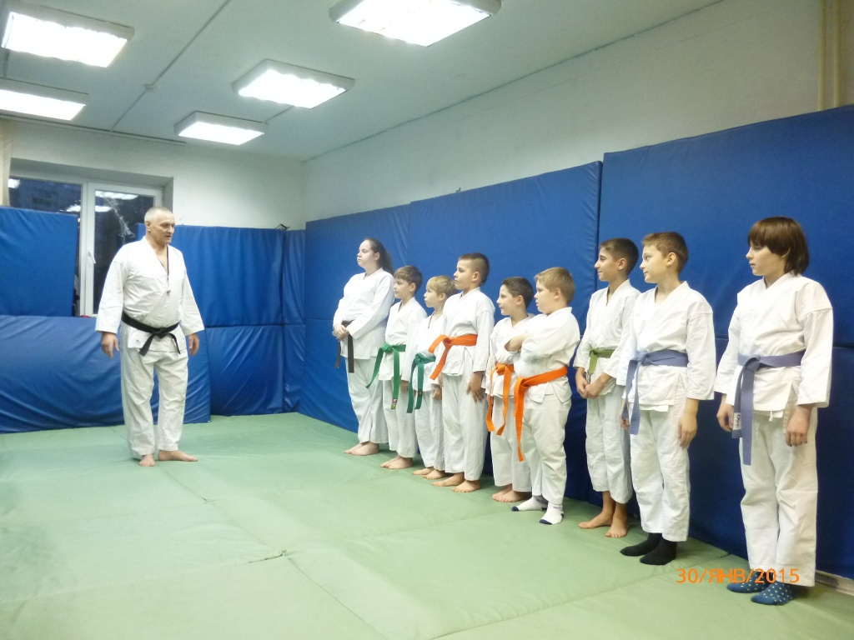

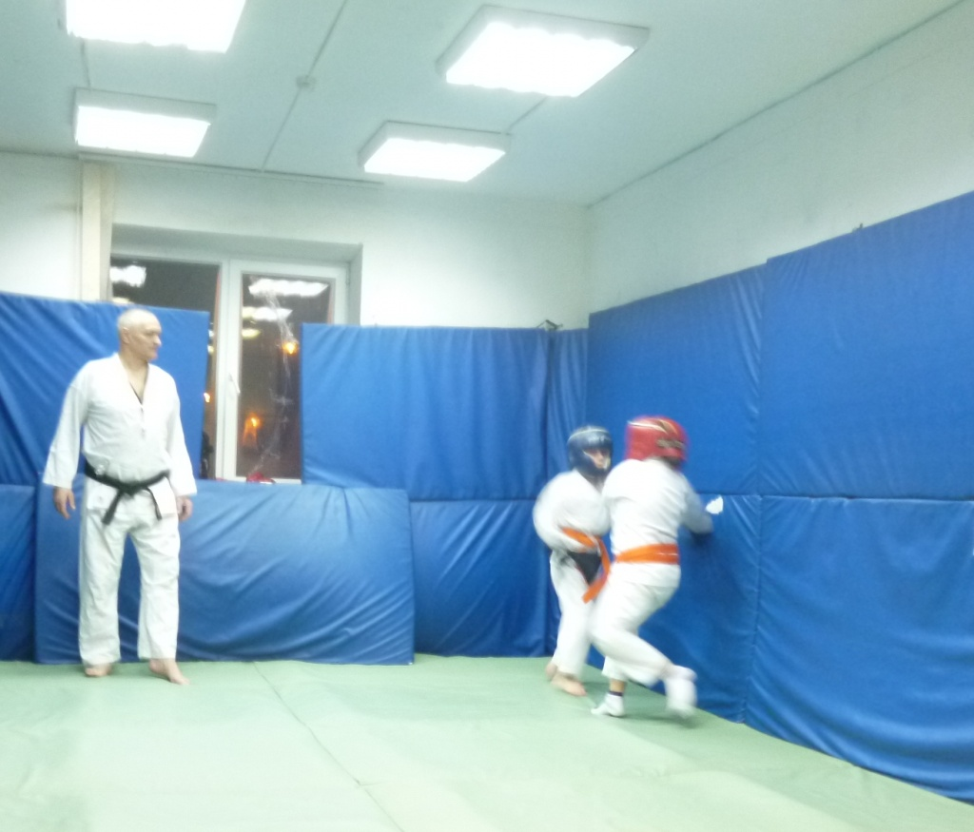

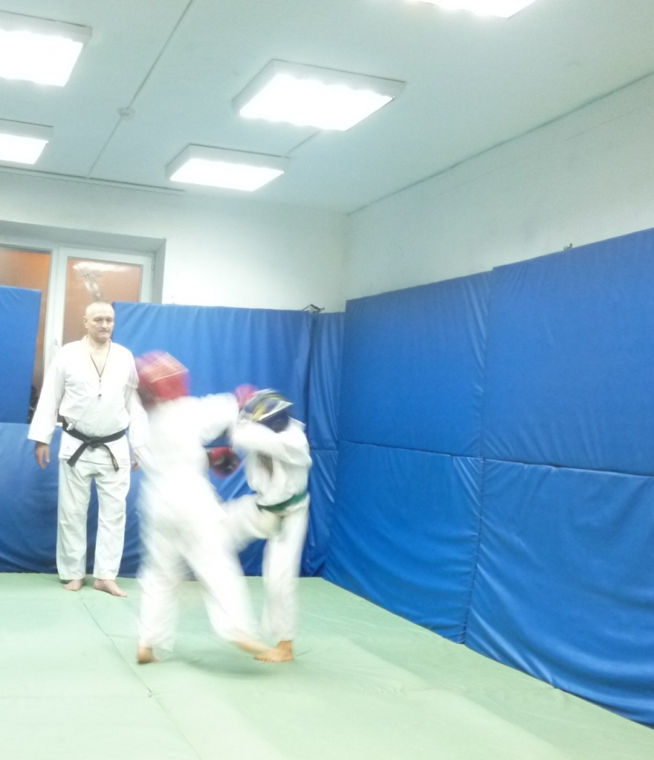

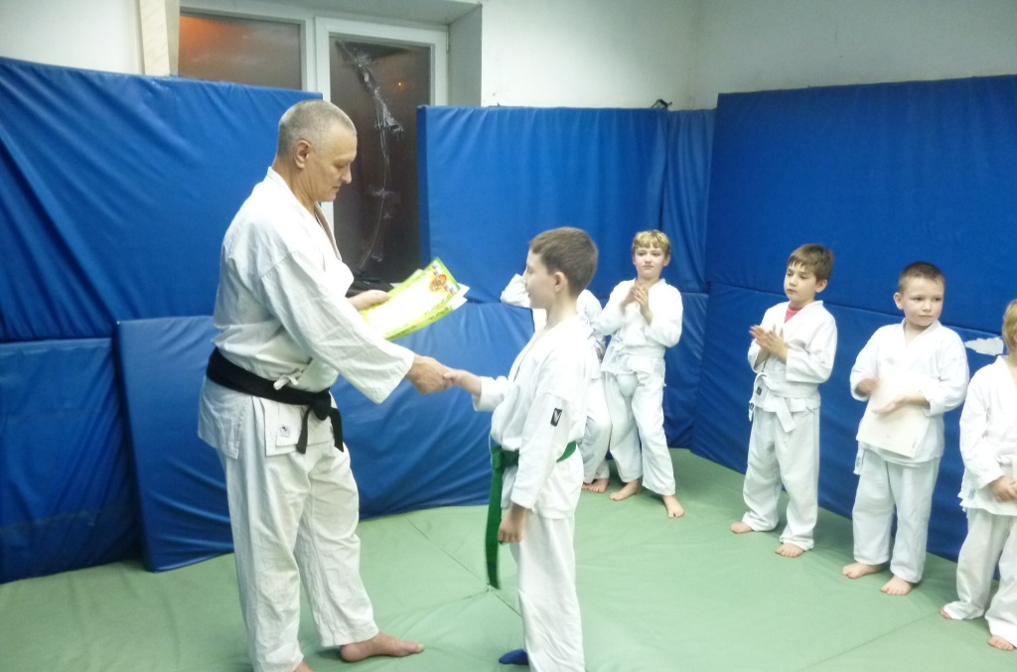

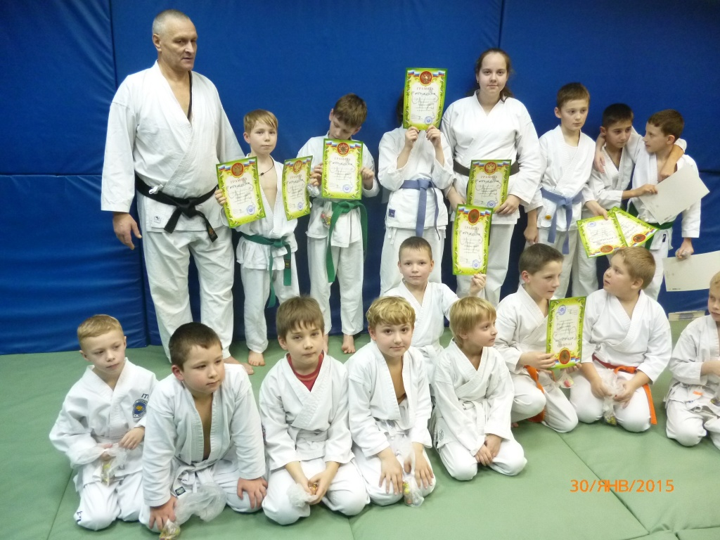

Адрес страницы: http://zyablikovo.mos.ru/organization-of-recreational-social-educational-health-and-sportivnoy-work-with-the-population-by-pl/detail/1608137.html
Управа района Зябликово города Москвы

